Особо опасные инфекции для Российской Федерации
Особо опасными инфекциями называются заболевания инфекционной природы, представляющие чрезвычайную эпидемическую опасность для окружающих.

Особо опасные инфекции появляются внезапно, распространяются молниеносно, охватывая значительную часть населения в кратчайшие сроки. Такие инфекции протекают с ярко-выраженной клинической картиной, как правило, имеют тяжелое течение и высокую летальность.
На сегодняшний день Всемирной организацией здравоохранения (ВОЗ) в список особо опасных инфекций включено более 100 заболеваний.
Также установлен перечень карантинных инфекций: полиомиелит, чума (легочная форма), холера, желтая лихорадка, натуральная оспа, лихорадка Эбола и Марбург, грипп (новый подтип), острый респираторный синдром (ТАРС).
В странах с жарким климатом распространены особо опасные инфекционные заболевания, такие как холера, лихорадки Денге, Зика, желтая лихорадка, чума, малярия и ряд других. Ежегодно в Российской Федерации регистрируются завезенные случаи заболеваний малярией, тропическими гельминтозами.
Ежегодно около 10-13 млн. российских граждан выезжает за рубеж для целей туризма и около 1 млн. граждан в командировки, деловые поездки. В нашу страну въезжает более 3,5 млн. иностранцев с туристическими и деловыми целями, в том числе, из стран с неустойчивой эпидемиологической обстановкой.
Перечень особо опасных инфекций для России:
- Чума
- Холера
- Натуральная оспа
- Желтая лихорадка
- Сибирская язва
- Туляремия

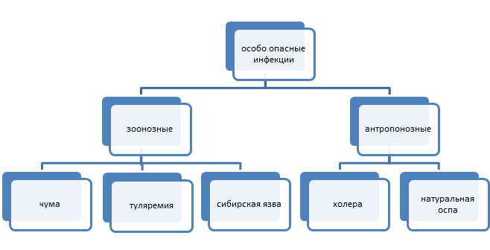
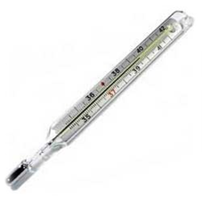 |  |  | Общие признаки особо опасных инфекций:

- Повышение температуры тела до 40⁰С и выше
- Озноб, резкая головная боль
- Покраснение лица
- Тошнота, рвота, боли в животе
- Сыпь, кровоизлияния
- Кровотечения из внутренних органов
- Увеличение лимфоузлов.

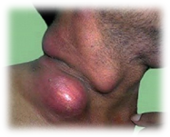 |  | Чума – острое заразное заболевание
Заражение происходит через кожу либо в результате укуса блохи, либо при попадании палочек чумы в ранку при нарушении кожных покровов (разделка туш инфицированного животного, снятие шкуры). Наиболее частая форма чумы при заражении через кожу – бубонная. В этом случае возбудитель задерживается в ближайшем от места укуса лимфатическом узле, этот узел воспаляется, становится заметным, болезненным. Припухлость лимфатического узла называется бубоном.
Для предохранения себя от заражения чумой необходимо:
- Не располагаться на отдых вблизи нор грызунов
- Избегать контакта с больными, особенно остролихорадящими людьми
- При повышении температуры тела или увеличении лимфатических узлов немедленно обратиться к врачу.

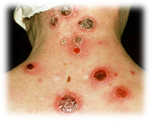 |  | Туляремия – основные источники инфекции для человека – водяные крысы, ондатры, зайцы, полевки, домовая мышь.

Заражение происходит при контакте с инфицированными грызунами (отлов, разделка туш, снятие шкурок) и водой, загрязненной выделениями грызунов. Возбудитель попадает в кровь человека через незащищенную кожу рук. На сельскохозяйственных работах - во время уборки урожая, при употреблении продуктов питания, к которым прикасались больные туляремией мыши, при употреблении в пищу недожаренного мяса. При употреблении загрязненной воды из открытых водоемов (например, в колодец могли попасть больные животные).При укусах кровососущими членистоногими (комары, слепни, клещи).
Как защититься?
1 – вакцинация. Проводится по эпидемическим показаниям.
2 – борьба с грызунами; защита продуктов питания при хранении; использование защитной одежды.
Источник инфекции – больные животные. Больные люди не заразны.

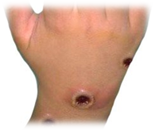 |  | Сибирская язва - острое инфекционное заболевание с преимущественно контактным механизмом передачи возбудителя инфекции, сопровождающееся лихорадкой и развитием специфического поражения кожи в виде серозно-геморрагического воспаления с некрозом, отека.
Заболеваемость носит преимущественно профессиональный характер, единичные и групповые случаи регистрируются в сельской местности в летне-осенний период, но возможны в любое время года.
Источник инфекции - больные или павшие от сибирской язвы сельскохозяйственные животные. Инфекция передается через микротравмы, употребление продуктов, не прошедших термическую обработку, воздушно-пылевым путем, а также при укусах насекомыми (слепни).
Как защититься?
1. Специфическая профилактика по эпидемическим показаниям.
2. Вакцинация домашних животных.
3. Соблюдение правил захоронения павших животных и устройства скотомогильников;
4. Соблюдение правил техники безопасности при работе со скотом и животноводческим сырьем.
5. Мясо, молоко больных животных подлежат уничтожению, а шкуры, шерсть, щетины обеззараживаются.
6. Лица, подвергшиеся риску заражения подлежат медицинскому наблюдению в течение 2 недель. Им проводится экстренная химиопрофилактика.
7. При подозрении на заболевание - экстренная госпитализация.
8. В помещении, где находился больной, проводится заключительная дезинфекция.

 |  | Холера – острое инфекционное заболевание, сопровождающееся поражением тонкого кишечника, с развитием поноса и рвоты. В результате развивается сильнейшее обезвоживание, влекущее за собой нарушение работы сердца, почек, печени. В случае неоказания медицинской помощи больному, смерть наступает в течение нескольких часов.
Заражение происходит через воду, пищевые продукты, предметы, руки, загрязненные холерными вибрионами.
Для предохранения себя и окружающих от заражения холерой необходимо:
- Перед выездом в страны, неблагополучные по холере пройти вакцинацию.
- Строго должны соблюдаться правила личной гигиены – мытье рук.
- Пищевые продукты должны быть защищены от мух.
- При появлении диареи – своевременно обратиться к врачу.

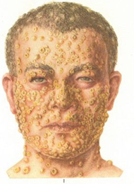 |  | Натуральная оспа. Несмотря на прекращение передачи вируса от оспы от человека человеку и незначительную вероятность возврата оспы за счет инфицирования, например, в лаборатории, или в случае биотерроризма, информация об этой инфекции должна циркулировать в обществе.
Возбудитель инфекции передается контактным, воздушно-капельным путем, от здоровых носителей, способен сохранять жизнеспособность на одежде и постельном белье.
Симптомы: общая интоксикация, характерные высыпания, покрывающие кожу и слизистые. Больные, перенесшие оспу частичную или полную потерю зрения и практически во всех случаях оставшимися после язв рубцами.
1. Вакцинация против оспы
2. Не посещать места массового скопления людей, не заходить в помещения, где находятся остролихорадящие люди.
3. Немедленно обратиться к врачу при появлении недомогания, общей слабости, болей в горле, при повышении температуры.

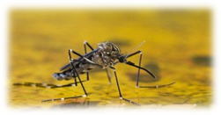 |  | Желтая лихорадка – это острое вирусное заболевание, передающееся комарами и характеризующееся тяжелыми изменениями со стороны крови, высокой температурой тела, поражением печени и почек.
При молниеносно протекающей форме болезни больной умирает через 3—4 дня.
Осложнения заболевания - гангрена конечностей, мягких тканей; сепсис (в случае присоединения вторичной инфекции).
Как защититься?
1. При выезде в страны, неблагополучные по заболеваниям желтой лихорадкой, сделать прививку, защищающую от заболевания в течение 10 лет. Вакцинация проводится за 30 дней до планируемой поездки
2. Предохранять себя от укусов комаров, защищать места отдыха сетками, плотной закрывать окна и двери.

 |  | Выезжая в страны, потенциально опасные по вероятности инфицирования особо опасными инфекциями, заранее уточняйте у туроператоров, в территориальных отделах Роспотребнадзора об эпидемической ситуации в месте, куда планируется поездка, обратитесь к врачу с целью проведения вакцинации перед выездом.
Находясь на отдыхе, избегайте посещения болотистых местностей, лесов и парков с густой растительностью. В случае, если нет возможности избежать посещения – наденьте одежду, исключающую возможность укусов насекомых – с длинными рукавами, брюки, головной убор.
Как предотвратить укусы насекомых:
- Существует 2 основных пути профилактики укусов насекомых – репелленты и настороженность (избегание укусов).
- В помещениях должны быть сетки на окнах и дверях, если сеток нет – окна должны быть закрыты. Желательно наличие кондиционера.
- Репеллент наносить на кожу каждые 3-4 часа в период между сумерками и рассветом.
- Если комары проникают в помещение, над кроватями должна быть сетка, заправленная под матрас, убедиться, что сетка не порвана и под ней нет комаров.
- В помещениях, предназначенных для сна использовать аэрозоли и специальные спирали
- Одежда должна быть закрытая.
В случае появления признаков инфекционного заболевания (недомогание, жар, головная боль), обнаружения следов укусов кровососущих насекомых, появления высыпаний или любых других кожных проявлений - немедленно обратиться к врачу.

